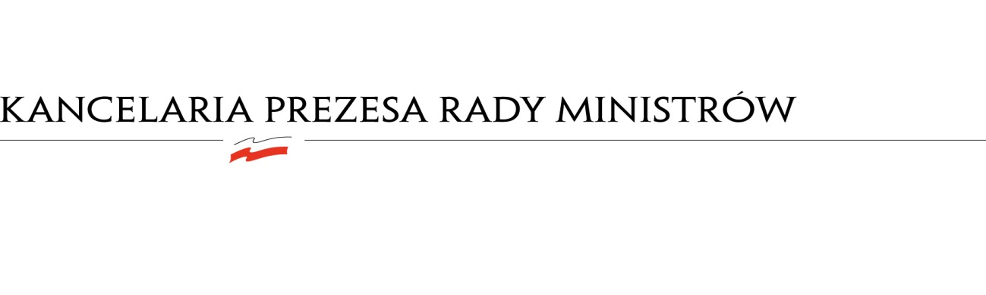

PN-3/22
BDG.WZP.1935.5.2022.IŚ

ZAWIADOMIENIE O UNIEWAŻNIENIU CZYNNOŚCI OCENY I WYBORU NAJKORZYSTNIEJSZEJ OFERTY

Zamawiający informuje, że w dniu 20.06.2022 r. wpłynęło do Kancelarii Prezesa Rady Ministrów odwołanie, wniesione do Prezesa Krajowej Izby Odwoławczej, od niezgodnych z przepisami ustawy z dnia 11 września 2019 Prawo zamówień publicznych ( Dz. U. z 2021 r. poz. 1129 ze zm.) czynności/zaniechań Zamawiającego. Odwołanie zostało wniesione przez Wykonawcę Ströer Media Sp. z o.o. Sp. komandytowa, pl. Europejski 2, 00-844 Warszawa. Zamawiający uwzględnił zarzuty Odwołującego.
Zgodnie z orzecznictwem Krajowej Izby Odwoławczej, „Zamawiający ma każdorazowo prawo do samoistnego podjęcia decyzji o powtórzeniu dokonanych przez siebie czynności w toku postępowania o udzielenie zamówienia publicznego o ile uzna, iż dokonane uprzednio czynności są obarczone wadą lub zachodzą inne okoliczności uzasadniające ich unieważnienie”.
W związku z powyższym, Zamawiający unieważnia czynność oceny i wyboru oferty najkorzystniejszej i informuje, że powtórzona zostanie czynność badania ofert Wykonawców oraz czynność wyboru najkorzystniejszej oferty.

Na podstawie art. 16 i 17 ustawy z dnia 11 września 2019 Prawo zamówień publicznych ( Dz. U. z 2021 r. poz. 1129 ze zm.).
KIO 1939/10 z 23.09.2010 r.

